附件4：

四川省2026年成人高考报名系统操作指南

一、系统访问

（一）推荐浏览器
为确保系统正常运行，推荐使用Chrome浏览器、360浏览器（极速模式）、QQ浏览器、火狐浏览器。请避免使用不兼容的浏览器，防止出现页面显示异常或功能无法使用的情况。

（二）访问地址
考生可通过以下三种方式访问四川省教育考试考生综合服务平台（以下简称“一网通办”平台）进行成人高考报名。
方式一：访问四川省教育考试院官网（https://www.sceea.cn），点击首页右下角的【四川省教育考试考生综合服务平台-成人高考报名】快捷入口，进入登录页面。
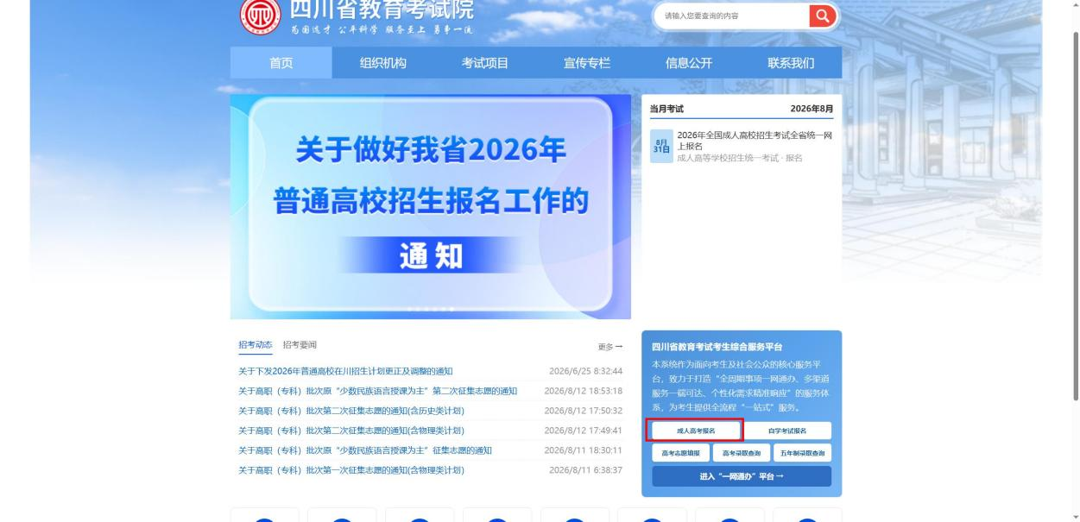
图1-1 四川省教育考试院官网
方式二：直接访问“一网通办”平台（https://ks.sceea.cn），点击考试项目“成人高考”中的“成人高考报名”按钮，进入登录页面。
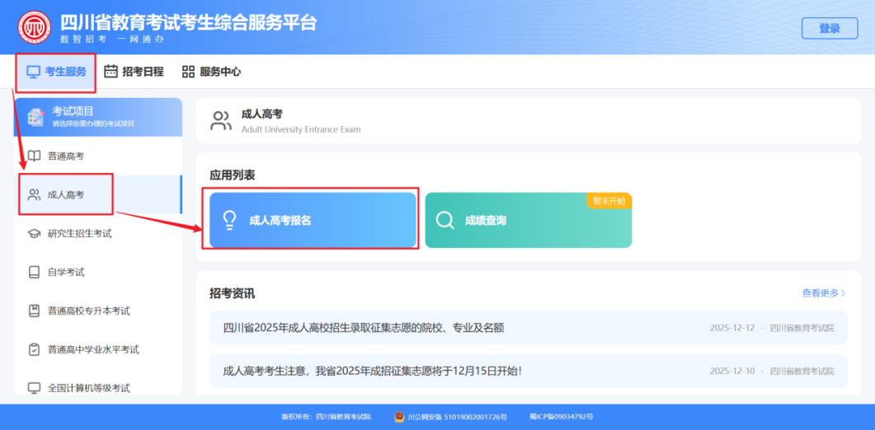
图1-2“一网通办”
方式三：打开支付宝APP，搜索“四川省教育考试院”进入官方小程序，在招考应用中选择“成人高考”，点击“成人高考报名”按钮，进入登录页面。
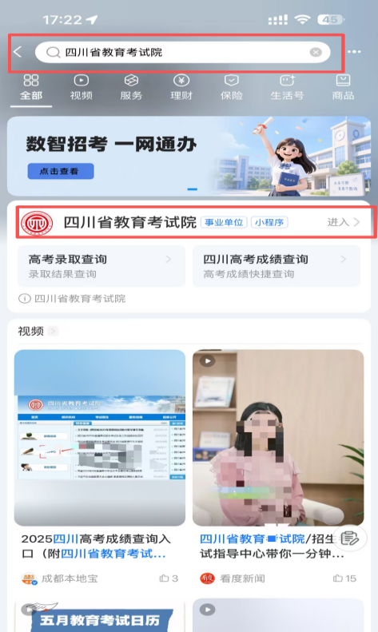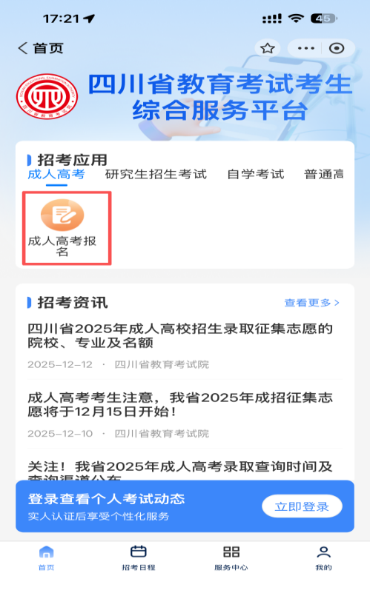

二、登录

（一）注册信息
（1）首次登录“一网通办”平台的考生需进行账号注册。在登录界面，点击右下角的“没有账号？立即注册”按钮进行账号注册。
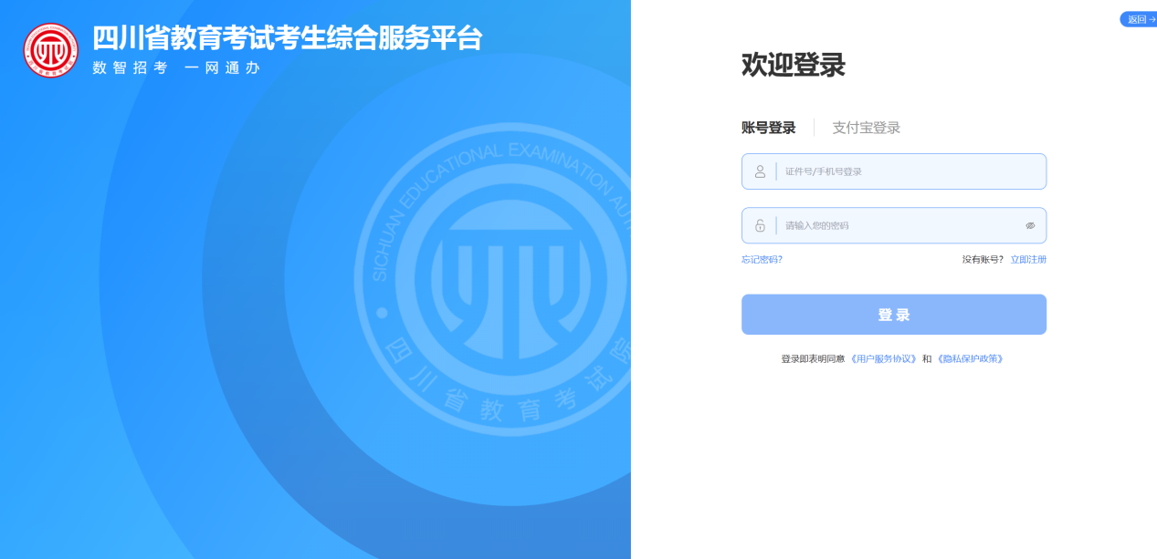
图2-1 点击注册按钮
新用户注册共分为5个步骤：手机验证、身份信息填写、实人认证、密码设置、注册完成。
考生注册首先需要填写个人的手机号获取手机验证码，且一个手机号只能注册一次。若手机号码已被注册，通过手机号码找回密码即可。
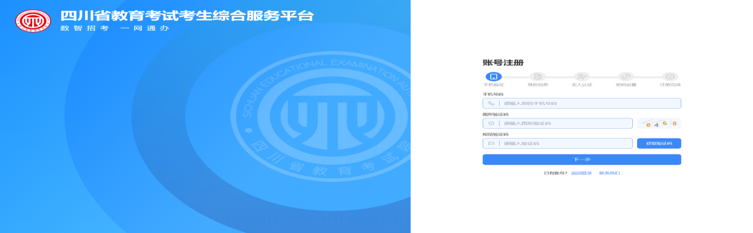
图2-2 手机验证
手机验证码验证成功后，将进入身份信息填写，一个证件号码只能绑定一个手机号码。若证件号码已被注册，考生可通过“占用申诉”功能找回账号，具体按“其他常见问题二”中的解决办法进行处理。
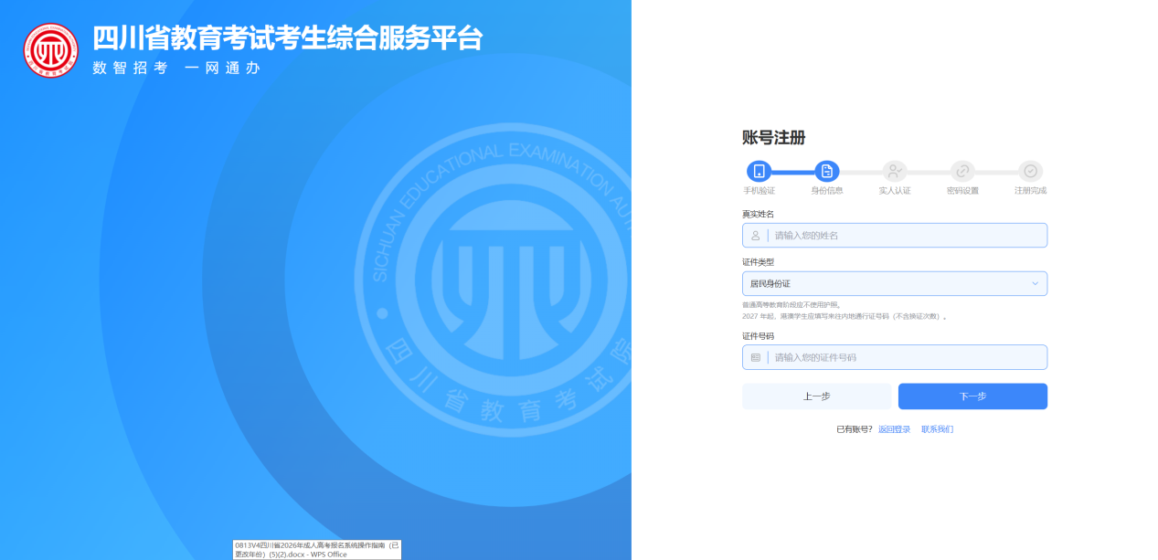
图2-3 身份信息填写
身份信息填写完成后，将进入实人认证，使用支付宝或者微信扫描二维码进行实人认证。若实人认证失败，须在报名期间前往报考地所在县（市、区）招生考试机构现场办理，具体按“其他常见问题三”中的解决办法进行处理。
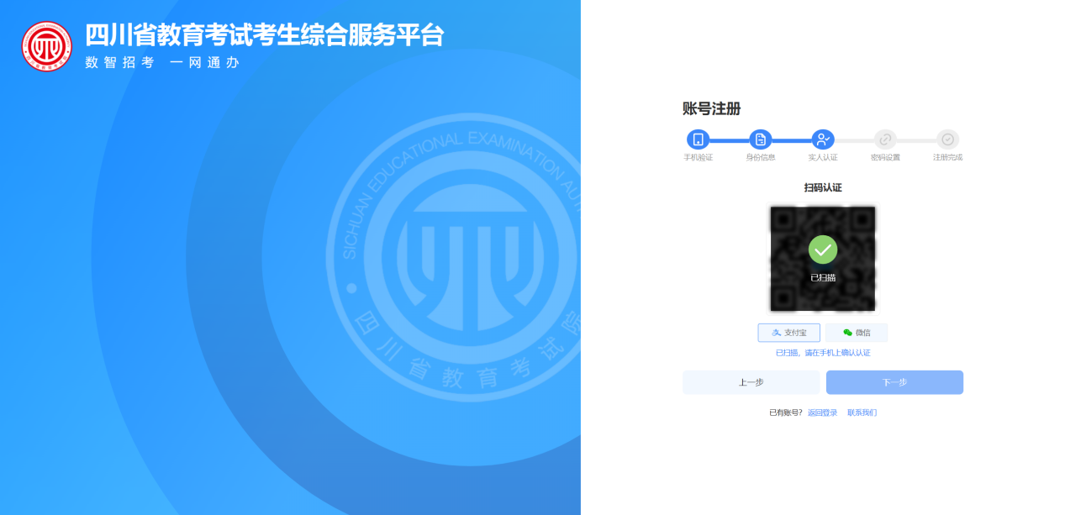
图2-4 实人认证
实人认证成功后，将进入密码设置阶段，密码设置的长度为8位至20位，必须包含大写字母、小写字母、数字、特殊符号任意三类。
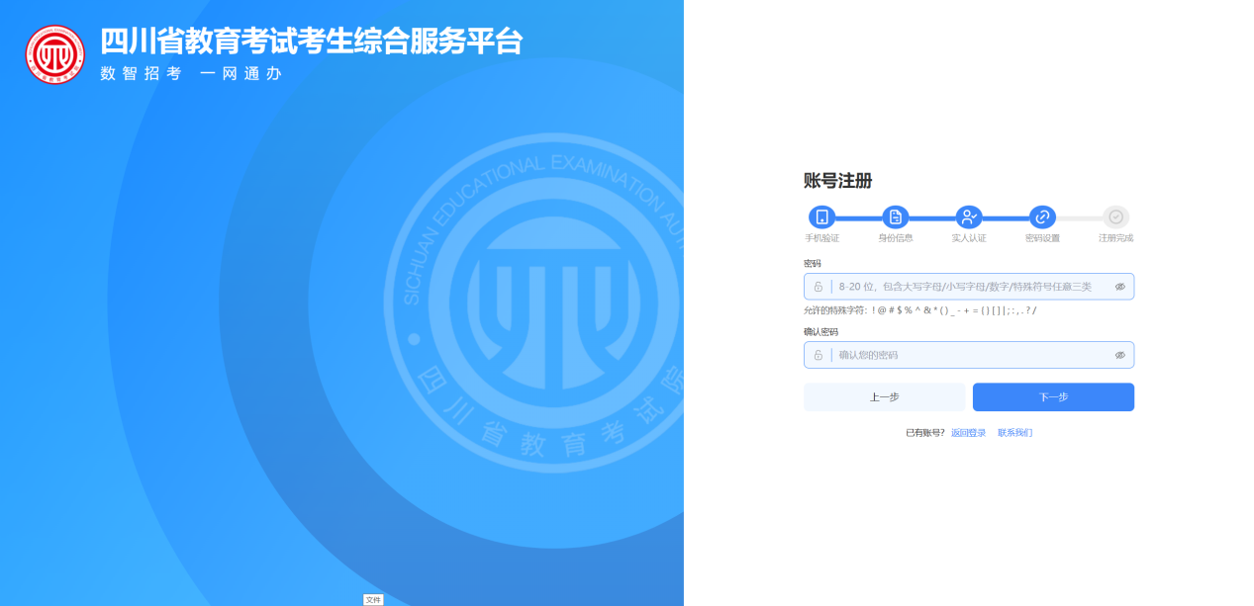
图2-5 密码设置
密码设置完成后，点击“下一步”完成账户注册。账户注册成功后，考生可使用支付宝APP扫描登录页面二维码快捷登录。建议考生提前将“一网通办”平台的账号与支付宝账号进行绑定，以便在网页端或支付宝小程序端便捷登录。此外，考生还可通过支付宝小程序查询录取结果并接收招考消息推送。
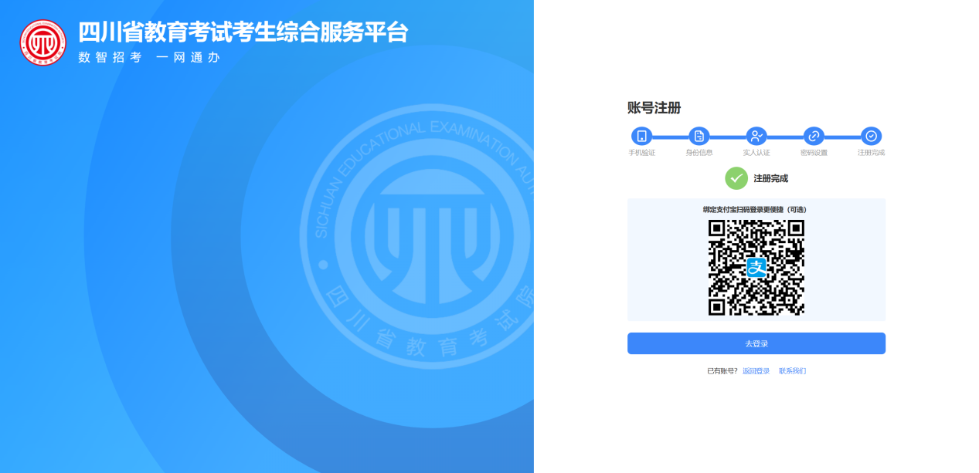
图2-6 注册成功
注意：注册过程中填写的手机号、姓名、证件号码等内容，必须为本人正在使用的手机号码及本人真实的姓名、证件号码等相关信息，切勿为他人进行填写或以注册为由提供个人信息给他人进行操作。

（二）登录
考生在登录时可以使用注册的证件号码或手机号作为登录账户，输入密码后进行登录；已实名且已绑定支付宝的账号，可以通过支付宝扫码快捷登录。
注意：考生须妥善保管好自身的账号及密码。
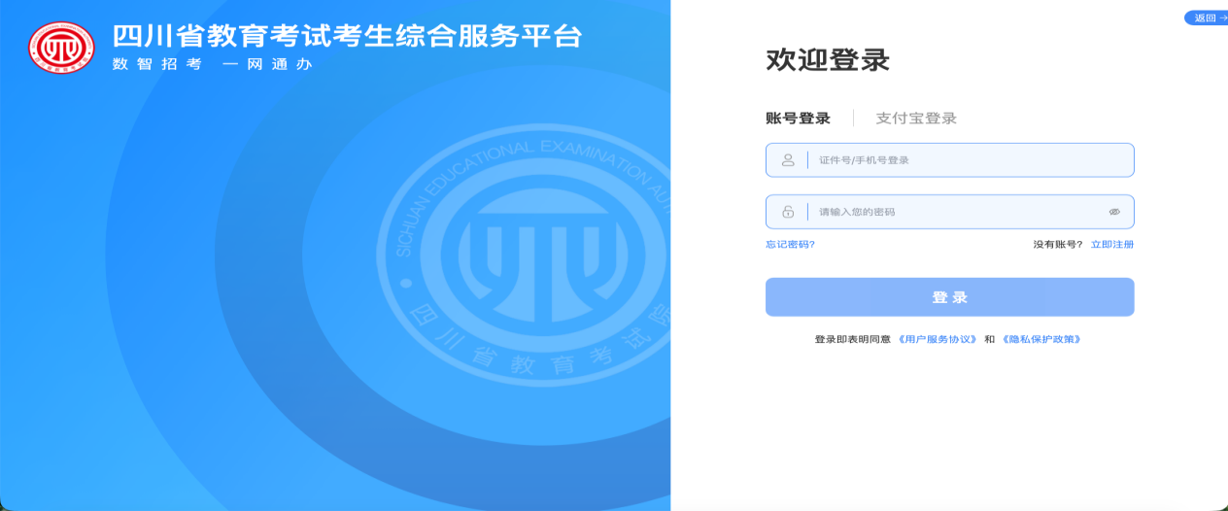
图2-7账户登录界面
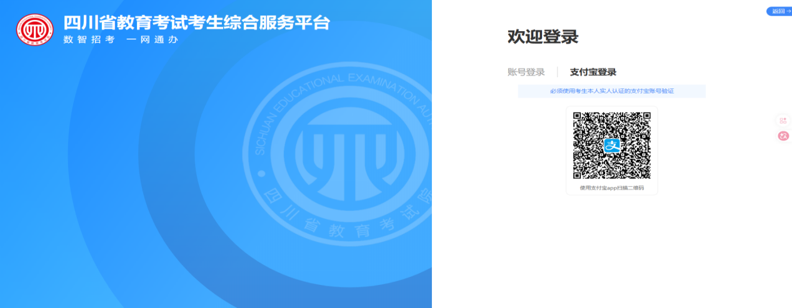
图2-8支付宝扫码登录界面
考生登录成功后，点击考生服务，考试项目选择成人高考，点击应用列表中的“成人高考报名”进行报名。
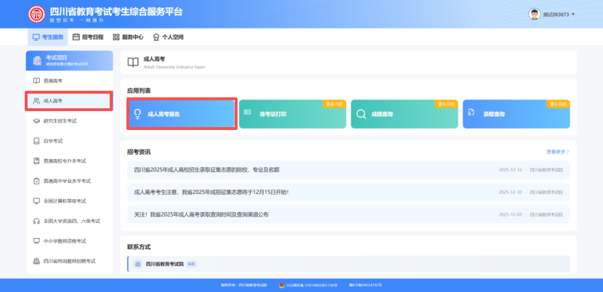
图2-9“成人高考”考试项目界面

三、报名流程
报名流程板块会显示报名信息填报的十个步骤，分别为：给考生的一封信、承诺书、报名须知、选择报名点、通知公告、基本信息、联系方式、个人简历、报考信息、志愿填报。
考试须完成上述流程，认真填写流程相关信息，保证所填信息准确无误，以免影响后续资格审核。

（一）给考生的一封信
考生在填报信息前需先阅读《给考生的一封信》，了解本次考试的相关考场规则、报考要求等信息。
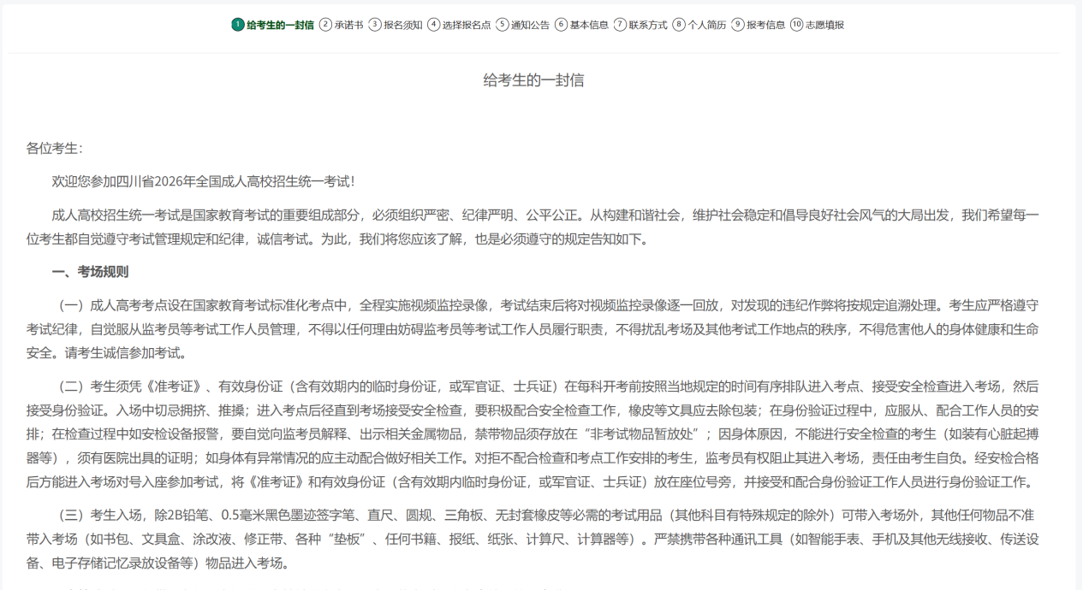
图3-1给考生的一封信

（二）承诺书
考生须认真阅读《考生诚信考试承诺书》并点击同意。
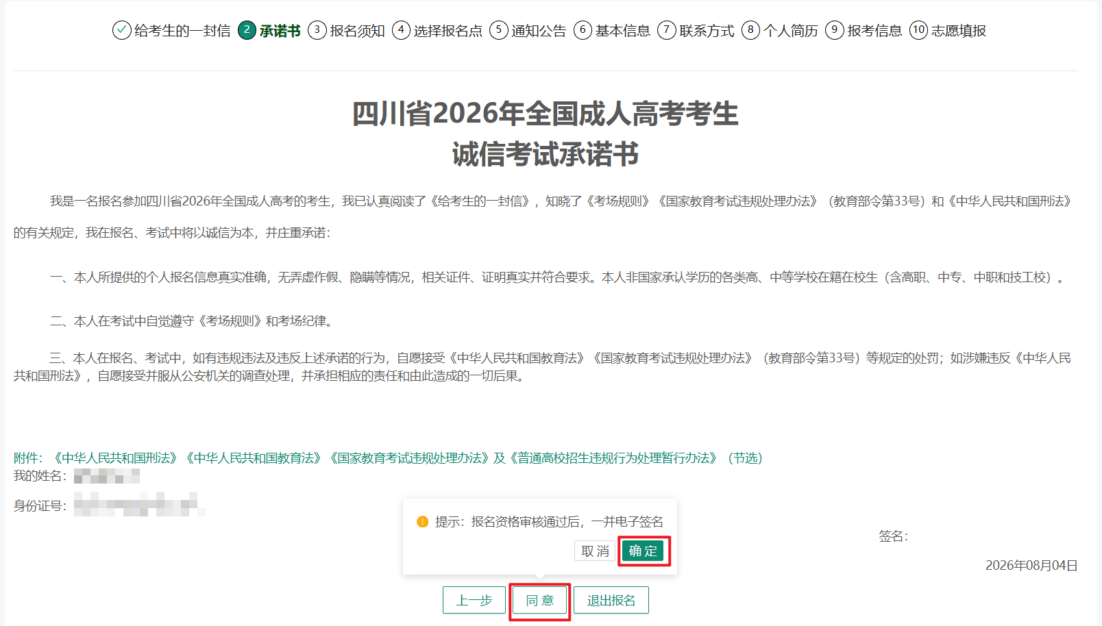
图3-2考生诚信考试承诺书

（三）报名须知
考生须认真阅读《报名须知》，充分知晓报名有关注意事项。
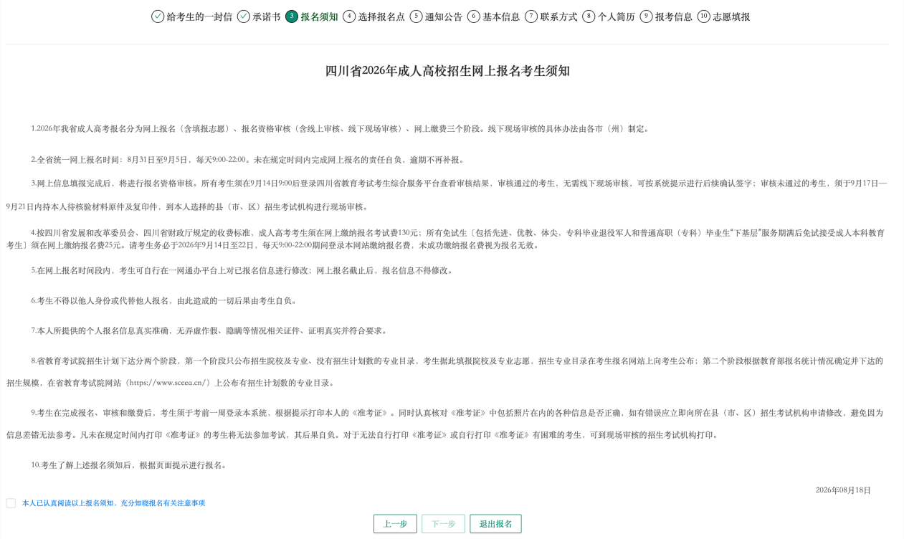
图3-3四川省2026成人高校招生网上报名考生须知

（四）选择报名点
考生一般应在户口所在地的县（市、区）招生考试机构报名。确需在非户口所在地报考的，原则上应该在工作或居住所在地报考，但不得在多地重复报考，并须提供在当地工作、生活的有效凭证，考生需提供以下三项凭证之一：近三个月社保缴费证明或居住证或房产证。享受地区性照顾加分的考生，必须在户口所在地招生考试机构报名，否则不予享受相关照顾政策。
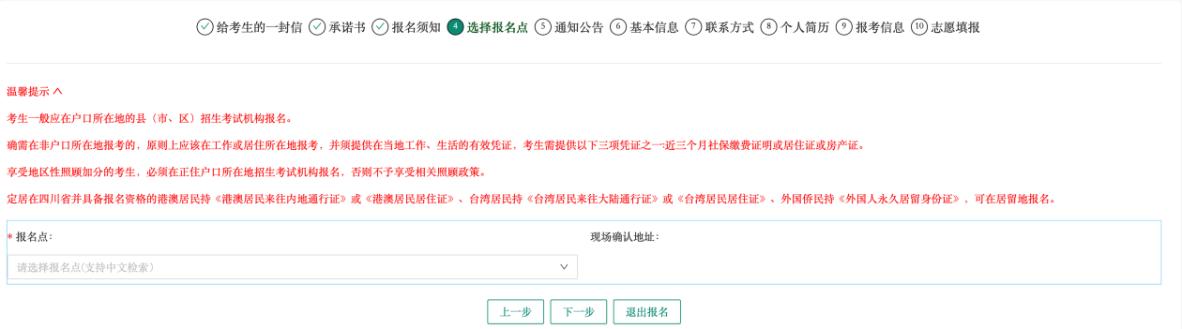
图3-4选择报名点

（五）通知公告
考生可以在这里查看市（州）及县（市、区）的相关公告，了解报名地现场审核的相关具体办法。
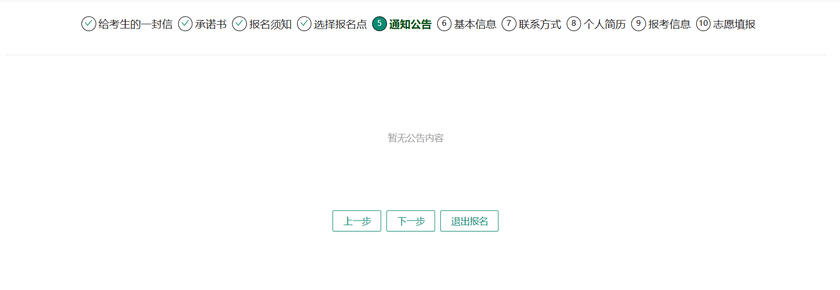
图3-5查看报名点通知公告

（六）基本信息
考生须填写个人的基本信息，包括民族、户籍地、政治面貌、职业类别等。填写完成后点击下一步。
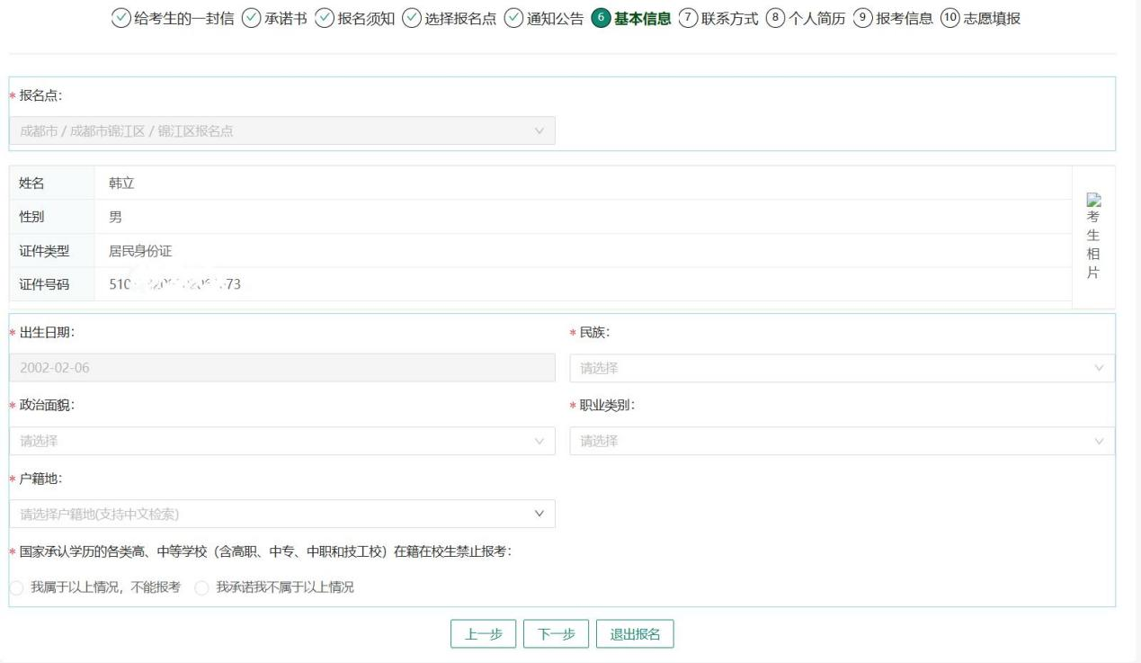
图3-6基本信息填写页

（七）联系方式
考生在此页面填写通知书的收件信息，确保收件人地址及电话可用，保证通知书能顺利送达。填写完成后，确认信息无误点击进入下一步。
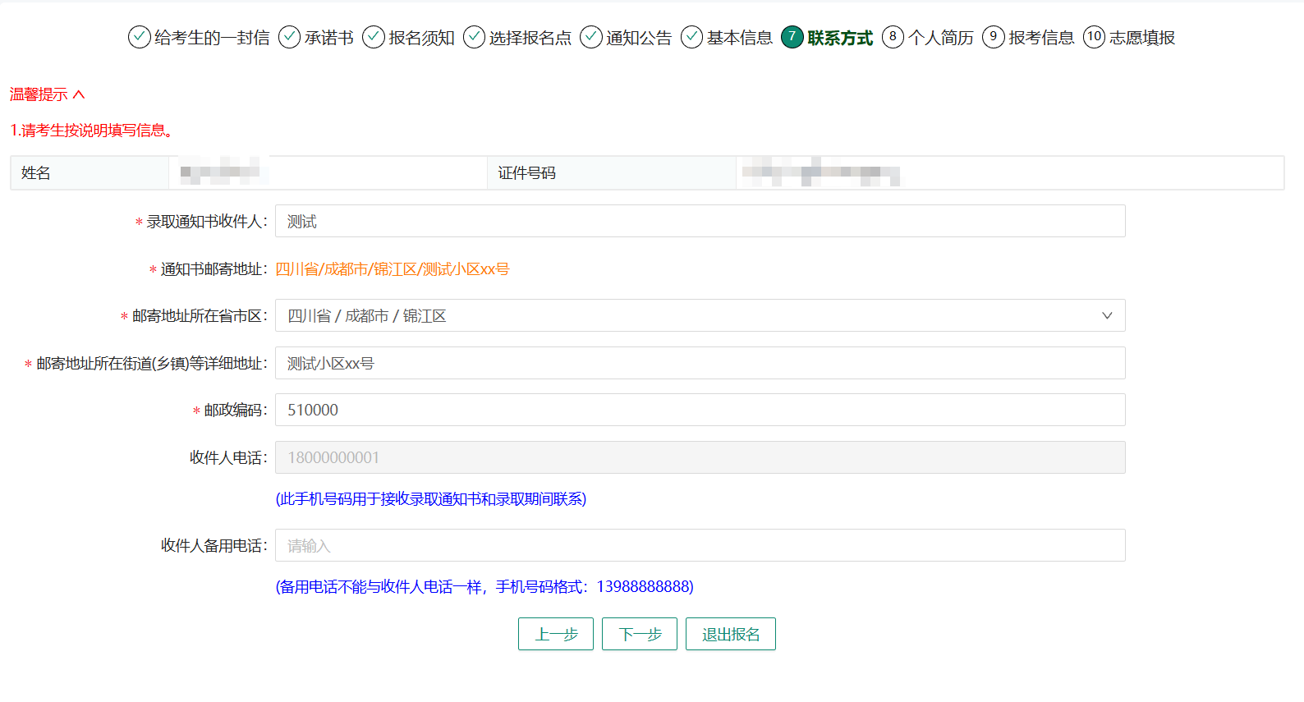
图3-7联系方式填写页

（八）个人简历
在个人简历页，考生按要求至少填报一段个人学习或工作经历，如有多项学习或工作经历，则可点击“添加下一段经历”，最多可填报三段个人学习或工作经历。
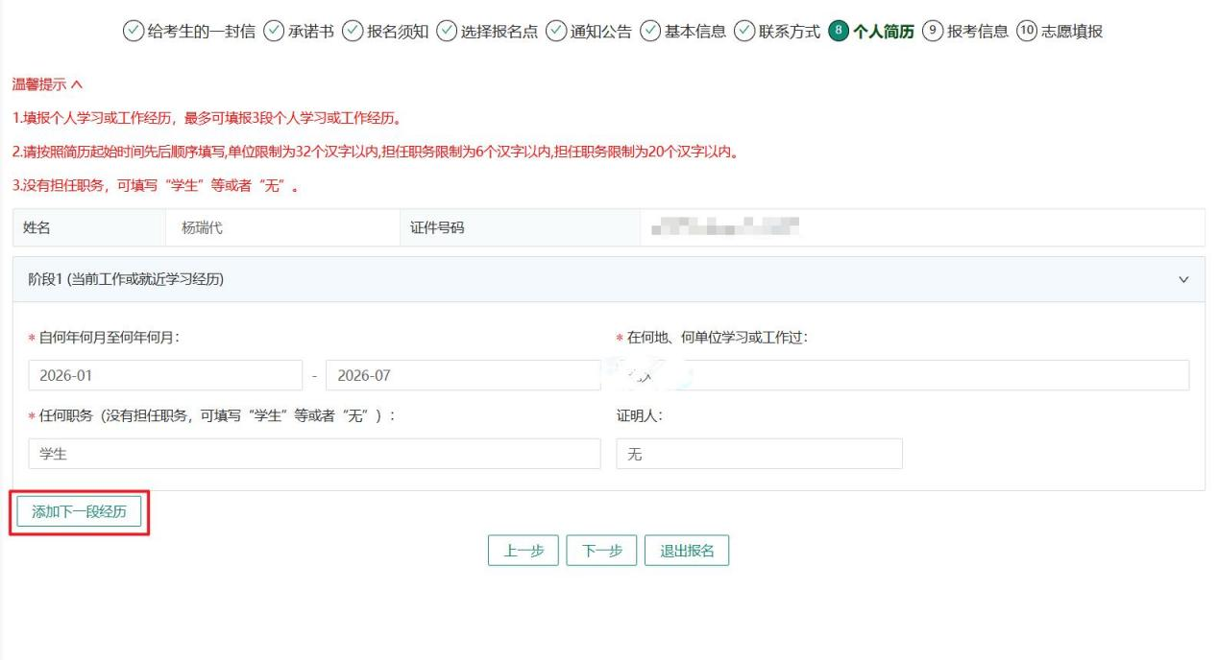
图3-8个人简历填写页

（九）报考信息
考生按照自己的实际情况填写报考信息，确保所填内容真实，避免影响报考。
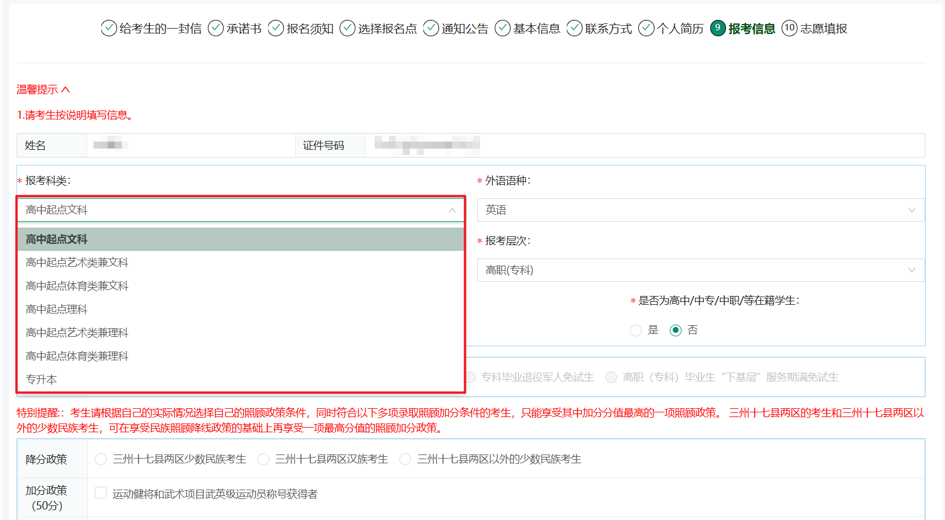
图3-9-1高中起点的考生填报界面
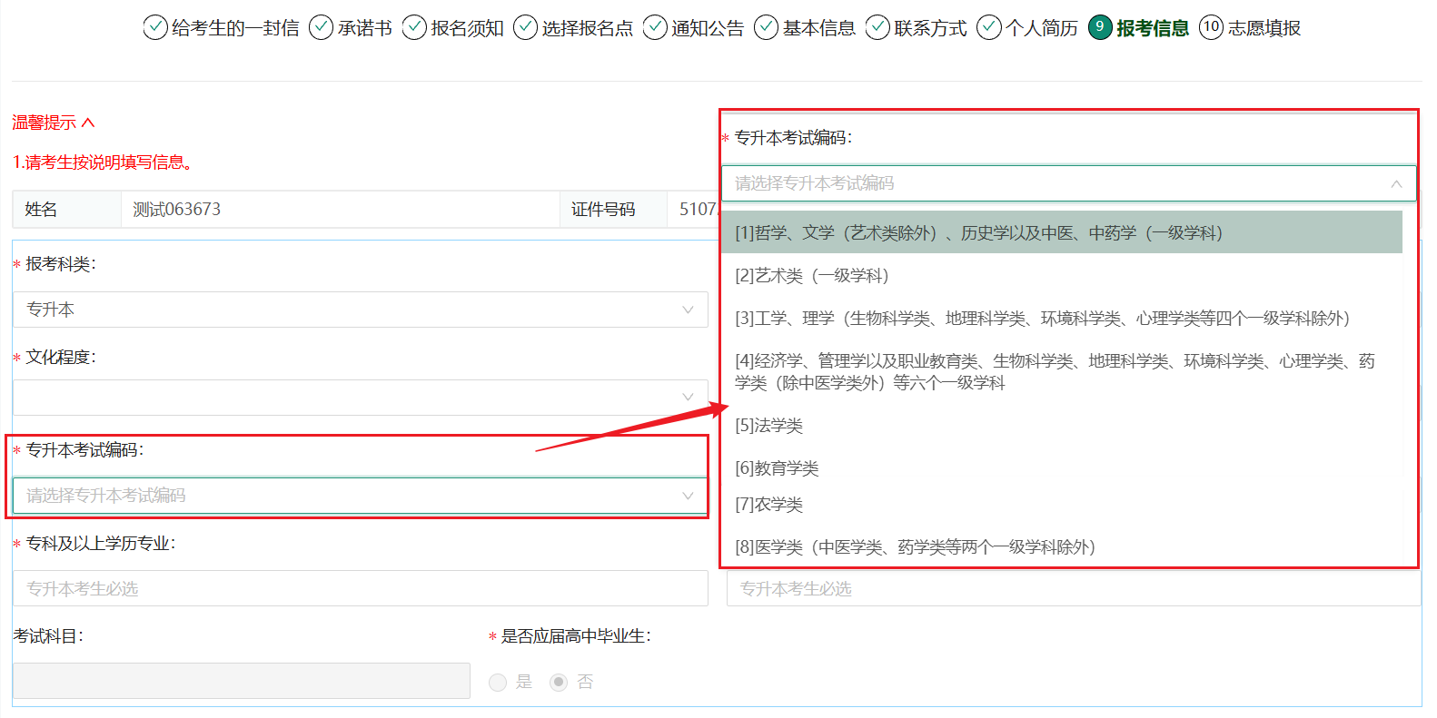
图3-9-2专升本考生的填报界面

（十）志愿填报
考生可在选择志愿院校后，通过院校后的“计划查询”按钮，查询并了解该学校的计划情况。志愿信息填写完毕后，点击“保存并提交”按钮，若弹出以下弹框，则证明报名信息提交成功。
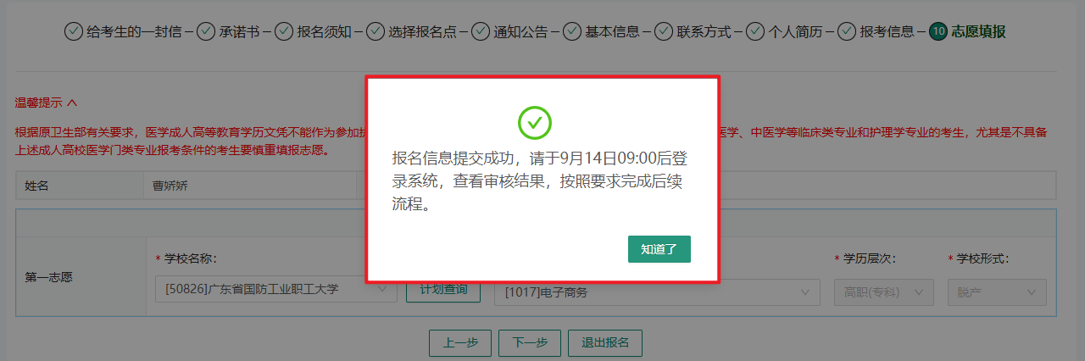
图3-10志愿填报页

四、查看报名信息
考生填写完成后，可以查看填写的报名信息，若信息有误，可以点击每栏对应的修改按钮进行修改。
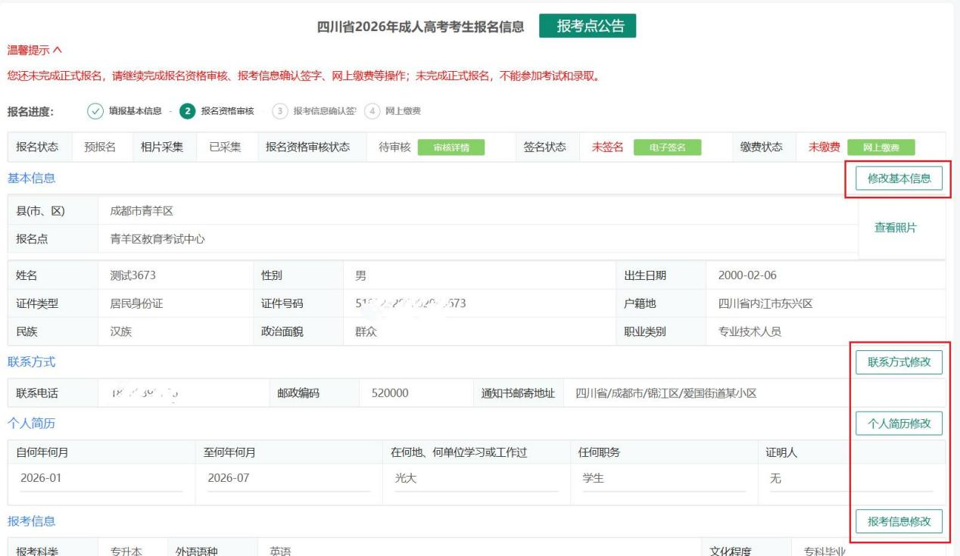
图4-1修改信息示例
在规定的时间内，考生登录“一网通办”，进入成人高考报名查看报名状态，若报名状态为“审核通过”，考生则可直接进行电子签名；若报名状态为“需现场审核”，则须前往报名所在县（市、区）招生考试机构进行现场资格审核，待现场资格审核通过后，再进行电子签名。“需现场审核”的考生可以点击“审核详情”查看具体需到现场审核的项目。
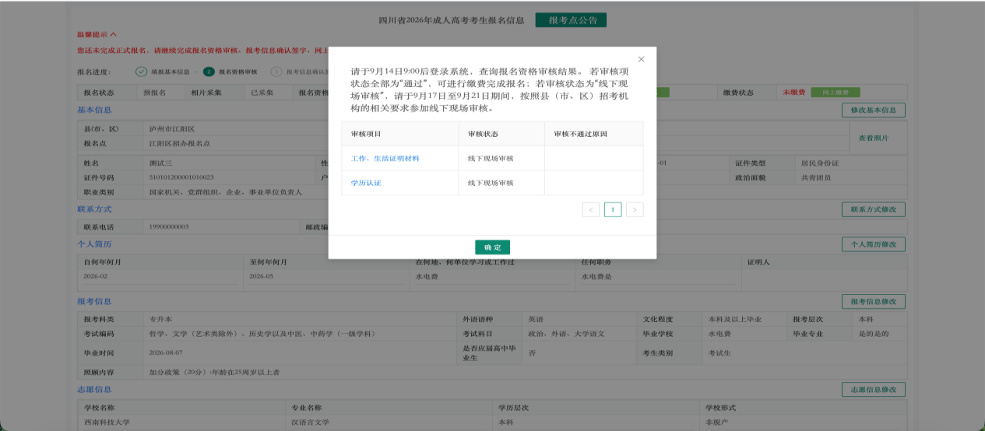
图4-2查看审核项信息

五、电子签名
考生签名前须再次核对信息，并勾选“核对无误”后再点击最下方“确定”。系统弹出签字二维码后，考生扫描二维码进行电子签名。
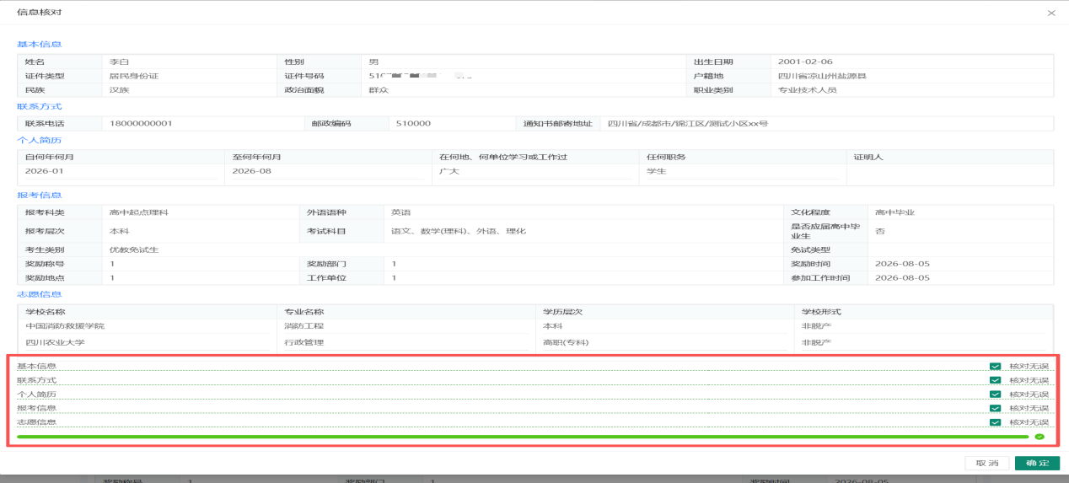
图5-1电子签名前信息核对页

六、缴费
签字完成后，考生可在报名信息浏览界面点击“网上缴费”进入缴费页面。核对缴费金额后点击“前往缴费”，输入证件号码后，待系统弹出支付页面，核对订单无误后，可选择相应支付渠道进行缴费。若系统未弹出支付页面，请检查浏览器是否对弹出式窗口做了拦截。
考生缴费完成后，需确认缴费是否成功，可刷新页面或者重新登录查看。若点击了“缴费”但未支付，可根据订单信息继续缴费；若考生确认已完成缴费，页面显示未缴费，须凭支付凭证联系报名所在县（市、区）招生考试机构核实情况。
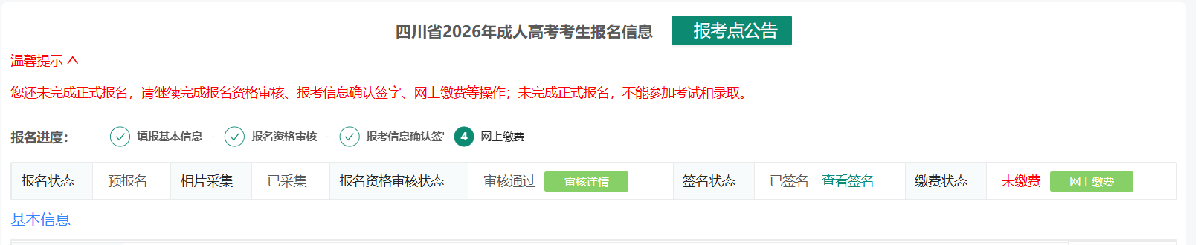
图6-1网上缴费进入页
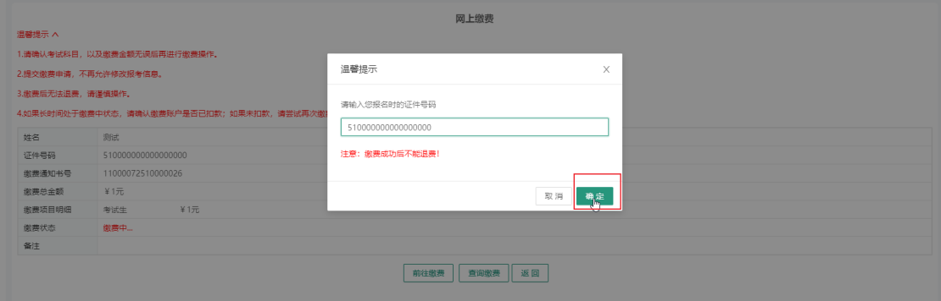
图6-2证件号码确认页
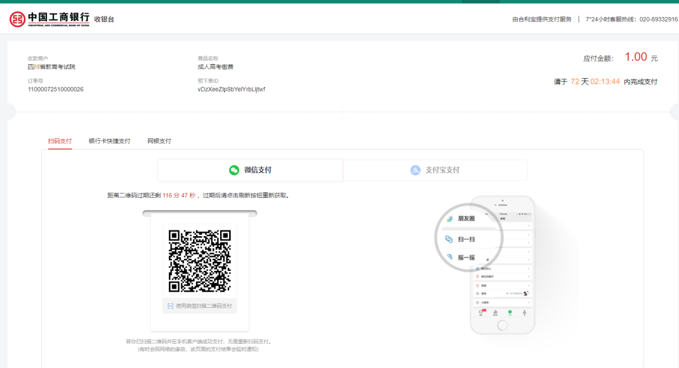
图6-3缴费页

七、其他常见问题

（一）忘记密码
若忘记登录密码，可选择以下两种方式中的一种完成密码重置。
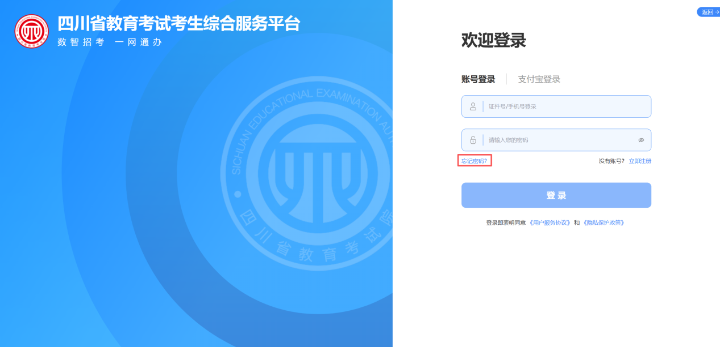
方式一：手机验证码找回密码
输入手机号码、图形验证码及手机短信验证码，信息校验通过后设置新密码，新密码须由大写字母、小写字母、数字、特殊符号任意三类构成。
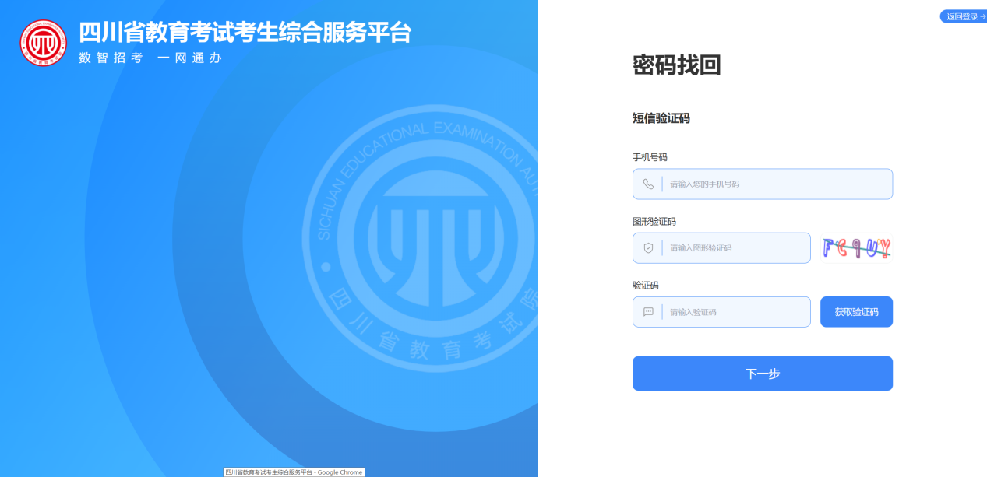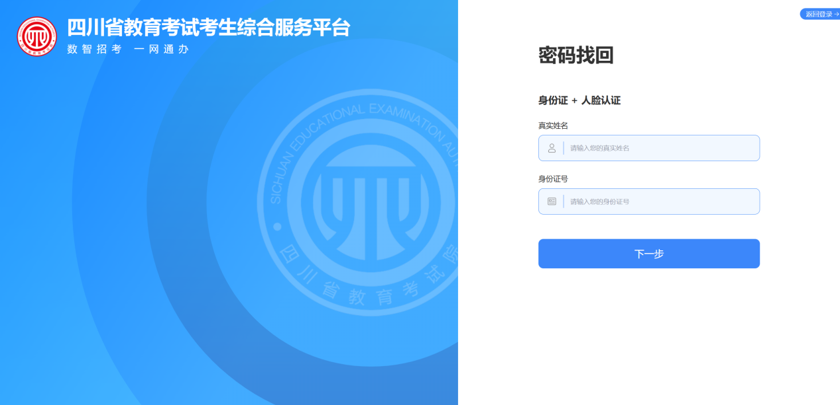
方式二：身份证实人认证找回密码
填写姓名、身份证号码，信息核验无误后，使用支付宝扫码完成实人认证。实人认证通过后即可设置新密码，新密码须由大写字母、小写字母、数字、特殊符号任意三类构成。
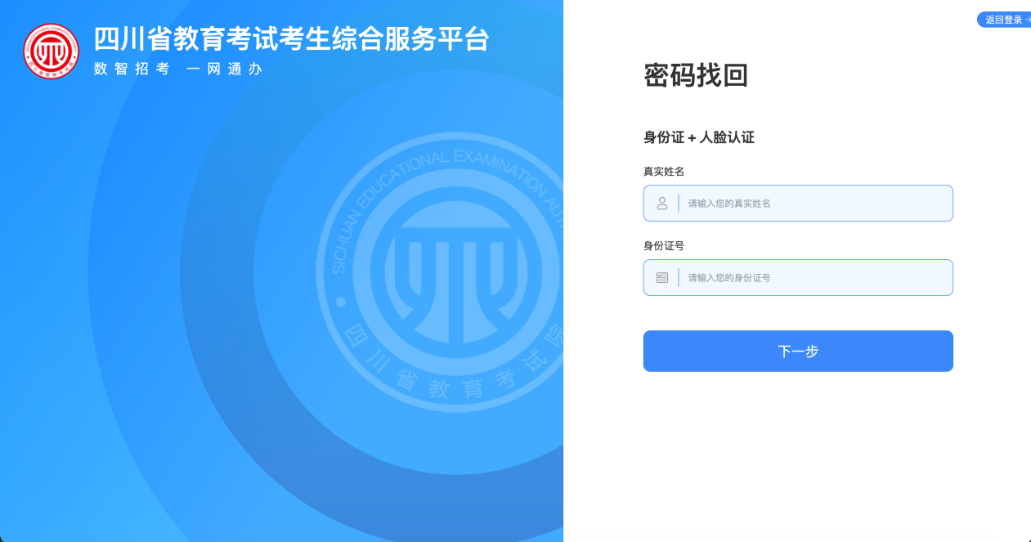
设置完成后，请使用新密码登录系统。

（二）证件号已被注册
方式一：线上实人认证找回
在账户注册时，若证件号码已被注册，需点击“证件号码占用申诉”，通过微信或者支付宝扫描二维码进行实人认证，实人认证成功后设置密码即可完成注册。
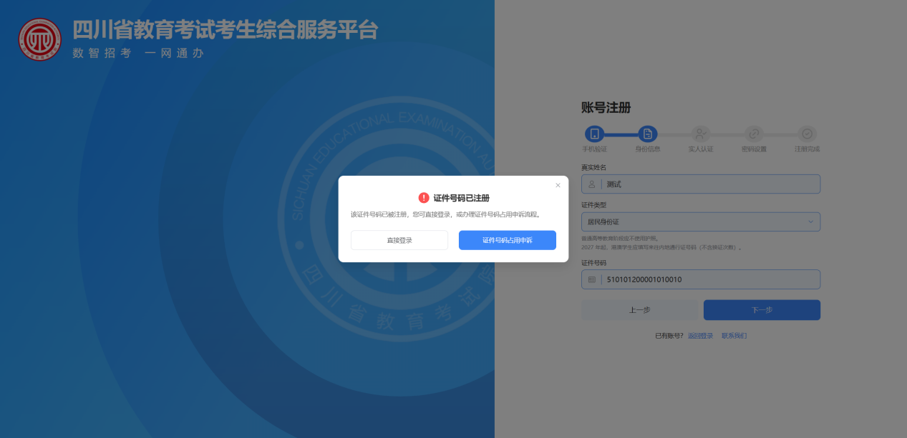
方式二：线下办理找回
若身份信息已被注册且无法通过线上实人认证找回，考生须点击“提交线下审核信息”，确认提交后，在报名期间携带本人有效身份证件前往报考地所在县（市、区）招生考试机构现场办理证件号占用申诉。
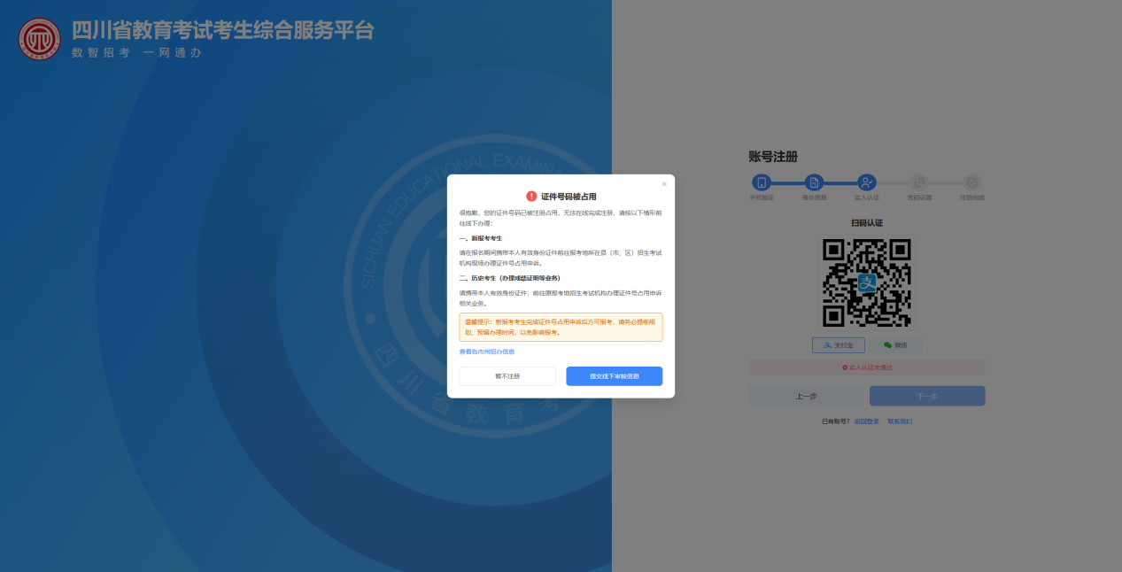
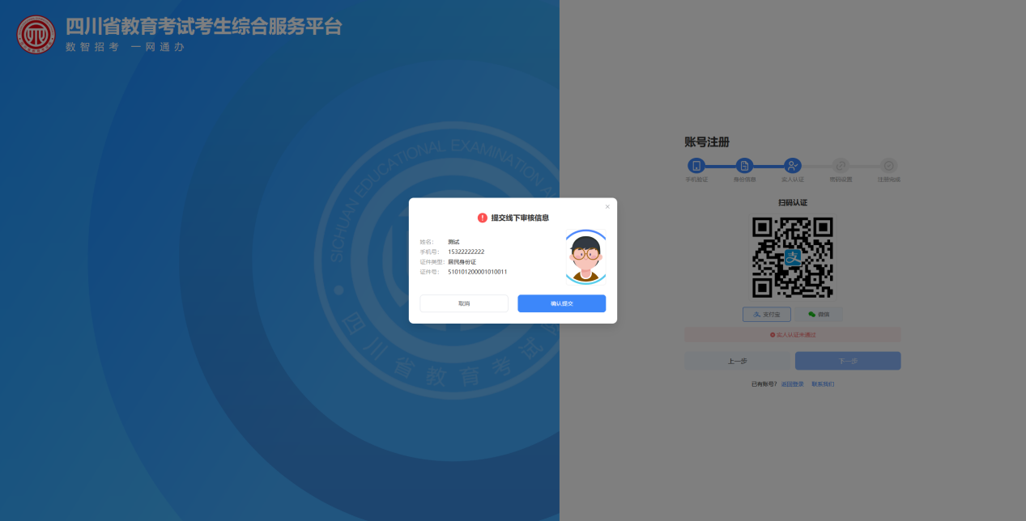

（三）实人认证未通过
实人认证未通过的考生可完成账户注册，但须在报名期间携带本人有效身份证件前往报考地所在县（市、区）招生考试机构现场办理实人认证。
